17/10/2018

Julio Alejandro Tejada Nava ITIW31

Reporte practica 6

Aplicación de las telecomunicaciones

Universidad Tecnológica de Ciudad Juárez

Tecnologías de la Información y la Comunicación

Contenido

Introducción 3

Objetivo 4

Desarrollo 4

Captura de labview 6

Conclusión 7

# Introducción

En esta práctica se presenta la forma de calcular la ganancia de una onda, en base al tamaño de una antena dada, la longitud de onda establecida y su eficiencia. La característica más importante de una antena es la ganancia. Esto viene a ser la potencia de amplificación de la señal. La ganancia representa la relación entre la intensidad de campo que produce una antena en un punto determinado, y la intensidad de campo que produce una antena omnidireccional (llamada isotrópica), en el mismo punto y en las mismas condiciones. Cuanto mayor es la ganancia, mejor es la antena.

La unidad que sirve para medir esta ganancia es el decibelio (dB). Esta unidad se calcula como el logaritmo de una relación de valores. Como para calcular la ganancia de una antena, se toma como referencia la antena isotrópica, el valor de dicha ganancia se representa en dBi.

La eficiencia de una antena se refiere la potencia suministrada a la antena y la potencia radiada o disipada dentro de la antena. Una antena de alta eficiencia ha la mayor parte de la energía presente en la entrada de la antena irradia. Una baja eficiencia de antena tiene la mayoría de la potencia absorbida en pérdidas dentro de la antena

# Objetivo

Calcular la ganancia de una antena parabólica, en funcion del tamaño de la antena, la longitud de onda y la eficiencia. Formule sus conclusiones.

# Desarrollo

1. Ponga los datos del radio, eficiencia y frecuencia mostrados en la tabla A y encuentre la ganancia de acuerdo a las fórmulas.
2. Con los resultados obtenidos llene los espacios de la ganancia, y haga sus conclusiones

|  |  |  |  |
| --- | --- | --- | --- |
| Tabla A | | | |
| Radio de la Antena en metros (r) | Eficiencia en % (n) | Frecuencia en GHz (f) | Ganancia en dB (G) |
| 1 | 60 | 1 | **24.2027** |
| 1 | 60 | 5 | **38.1821** |
| 1 | 60 | 10 | **44.2027** |
| 5 | 60 | 1 | **38.1821** |
| 5 | 60 | 5 | **52.1615** |
| 5 | 60 | 10 | **58.1821** |
| 7 | 60 | 1 | **41.1046** |
| 7 | 60 | 5 | **55.084** |
| 7 | 60 | 10 | **61.1046** |
| 10 | 60 | 1 | **44.2027** |
| 10 | 60 | 5 | **58.1821** |
| 10 | 60 | 10 | **64.2027** |

## Captura de labview

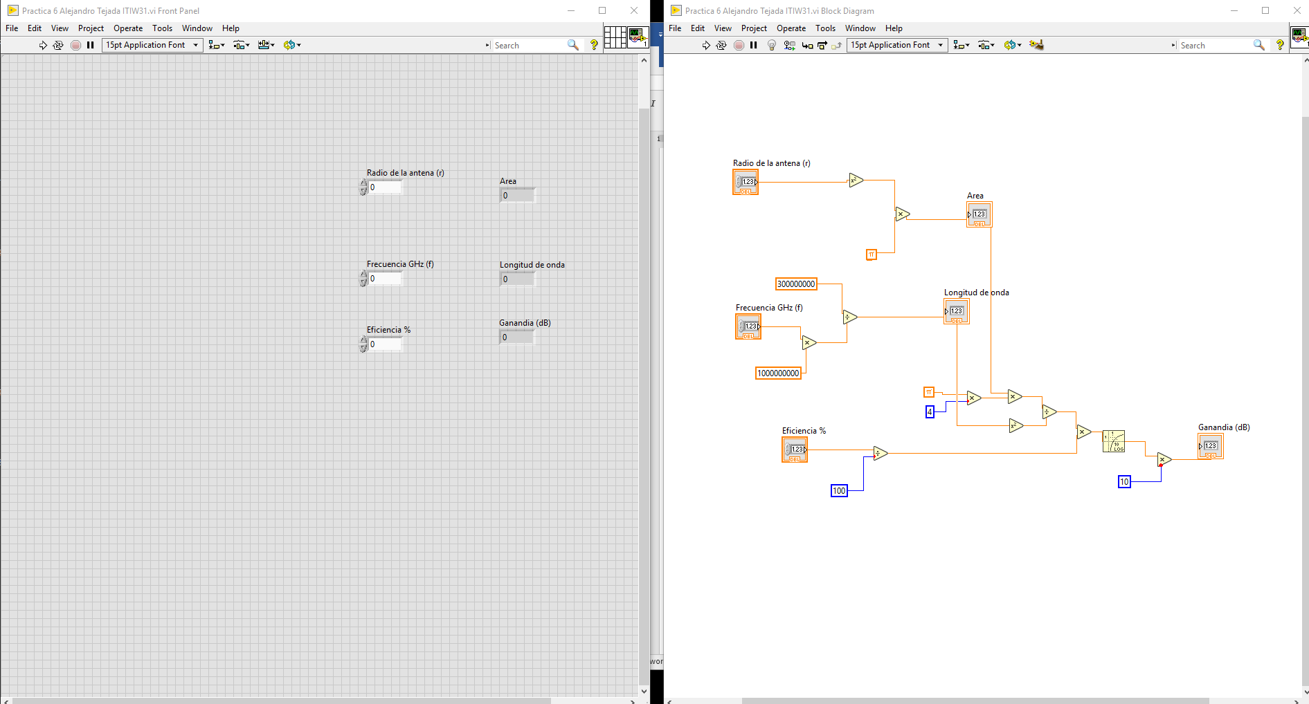

Imagen 1. Diseño en labview

# Conclusión

La realización de esta práctica dio como resultado el análisis de varios datos en una tabla, los valores de la ganancia fueron determinados en base a un radio, porcentaje de eficiencia y valor de la frecuencia dados.

Con esto se pudo observar que la ganancia obtenía cifras mas altas cuando el radio de la antena era de un tamaño considerable, considerando además la frecuencia de transmisión de la antena en Giga Hertz.